Nom de l’animal : ____________________________

Groupe : □ vertébré ¹ □ invertébré ²

Classe ⁽¹⁾ □ mammifère □ poisson □ oiseau □ reptile □ batracien
⁽²⁾ □ insecte □ arachnide □ crustacé □ mollusque □ ver □ oursin

Température du corps : □ sang chaud □ sang froid

Dimensions :- taille : _______________________________________________
- Masse : ______________________________________________

Durée de vie : _____________________________________________________

Peau : □ pelage □ plumage □ écailles □ peau nue

Reproduction : □ ovipare ³ □ vivipare ⁴
□ éclosion ³ :_____________________________________
□ gestation ⁴: ____________________________________

Animal : □ en danger □ protégé

Mode d’alimentation : □ carnivore □ granivore □ omnivore □ herbivore
□ Frugivore □ insectivore
______________________________________________
______________________________________________
Mâle : _____________________ femelle : ________________ petit : __________

Cri : _____________________

Habitat : _____________________________________________________________________
_____________________________________________________________________
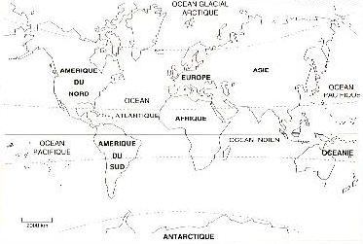

Photo ou dessin de l’animal.

